Instal·lació de Yeoman:

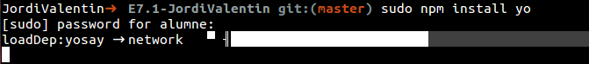

Instal·lació del generador de pàgines web.

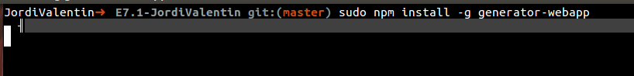

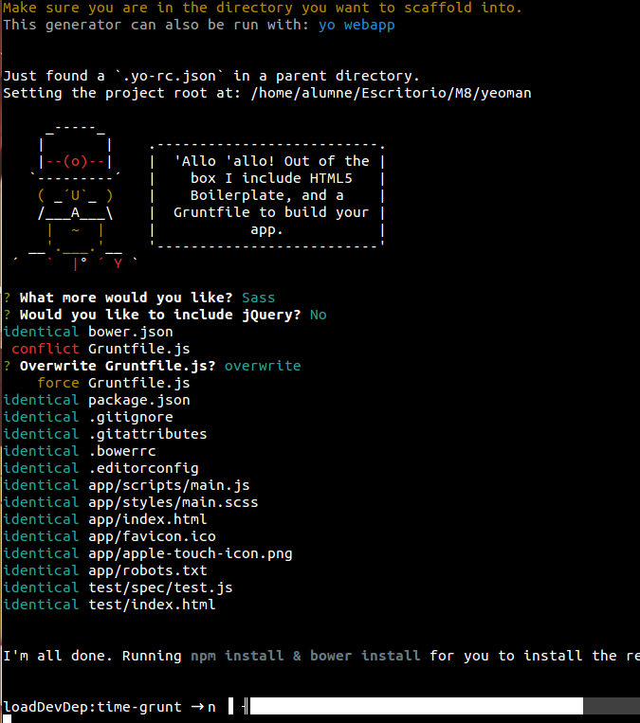
Pàgina web final creada.
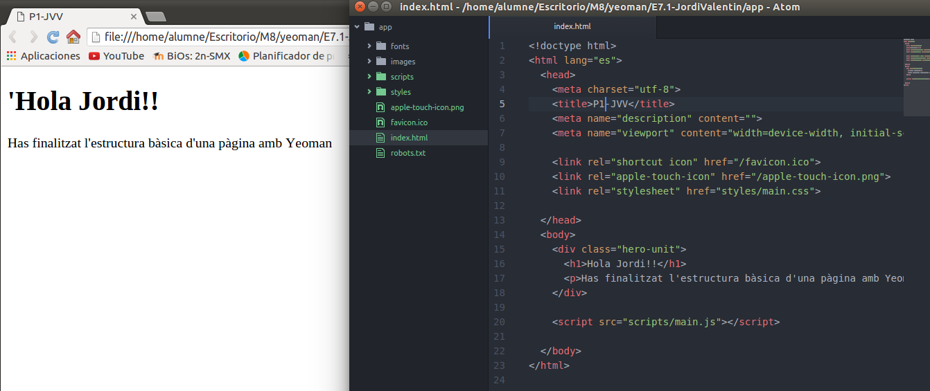

Què és foundation?

Foundation és possiblement el framework més avançat de front-end que existeix avui dia, és a dir, una eina de desenvolupament d'aplicacions i pàgines web que facilita el treball als desenvolupadors web, és a dir, un conjunt d'eines HTML, JavaScript i CSS que ens ajuda a organitzar i agilitzar el procès de creació d'una web.

En el nostre cas, ens serveix per aprendre a utilitzar Flexbox, una nova tecnologia web que ens permet modificar els ''divs'' de forma que quedi tot ben estructurat i per poder començar a fer layouts de pàgines mès facilment.

